1. 对于每一个应用程序，操作系统会维护一个**文件描述符表，**

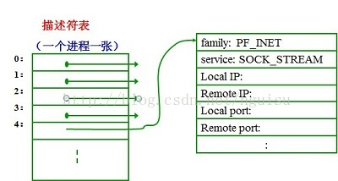

   对于每个程序系统都有一张单独的表。精确地讲，系统为每个运行的进程维护一张单独的文件描述符表。当进程打开一个文件时，系统把一个指向此文件内部数据结构的指针写入文件描述符表，并把该表的索引值返回给调用者 。应用程序只需记住这个描述符，并在以后操作该文件时使用它。操作系统把该描述符作为索引访问进程描述符表，通过指针找到保存该文件所有的信息的数据结构。

1. **socket其实就是系统封装好的APi,是一个应用层与运输层的中间抽象层**

